Махновская Людмила Васильевна, 25.10.1971, (Москва) – врач-психотерапевт, психиатр, кандидат медицинских наук, сотрудник кафедры психотерапии и сексологии ФГБОУ ДПО «Российская медицинская академия непрерывного профессионального образования» Минздрава, действительный член ОППЛ.

Образование:
Лечебный факультет Московского медицинского стоматологического института им. Н.А. Семашко (1994г.); интернатура по терапии на базе кафедры внутренних болезней ММСИ им. Н.А. Семашко (1994-1995гг.); городская ординатура по психиатрии на базе Психиатрической больницы №1 им. Н.А. Алексеева (1995-1997гг.); аспирантура при кафедре психотерапии и сексологии РМАПО (1998-2002гг.).
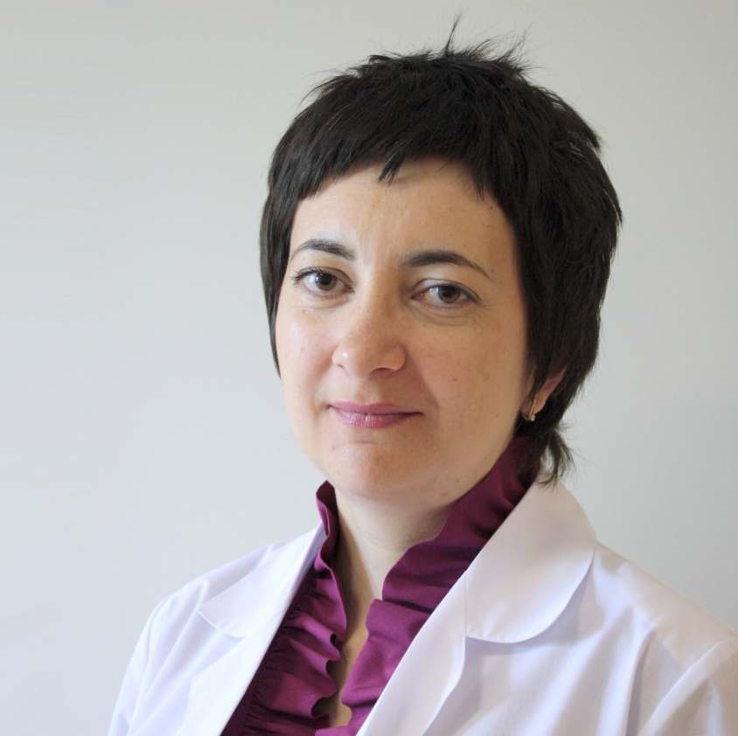
Научная и преподавательская деятельность:
В 2003г. защитила кандидатскую диссертацию под научным руководством профессора М.Е. Бурно, посвященную разработке психотерапии тяжелых, резистентных к лечению пациентов с шизотипическим расстройством с преобладанием деперсонализационных проявлений по методу Терапия творческим самовыражением. Имеет более 20 публикаций в области практической клинической психотерапии. Направление научной и преподавательской работы: классическая клиническая психотерапия пациентов с тревожно-депрессивными, ипохондрическими, тревожно-фобическими, навязчивыми, деперсонализационными расстройствами, психотерапия дефензивных пациентов с личностными расстройствами, психотерапия шизотипического расстройства и хронических паранойяльных и парафренных расстройств, Терапия творческим самовыражением (по М.Е. Бурно). Преподавание на кафедре психотерапии и сексологии РМАНПО. Участие с докладами в научных профессиональных конференциях (ОППЛ, ежегодные психотерапевтические конференции НПА «Консторумские чтения»).

Опыт работы:
Психотерапевтический стаж с 1995г. Врач-психотерапевт в психотерапевтическом отделении Наркологического диспансера №1 (1995-1999гг.), в Медсанчасти №1 ЗИЛа (1999-2000гг.), в дневном стационаре Психоневрологического диспансера №5 (2000-2005гг.), в «Центральной поликлинике Литфонда» (с 2007г. - по наст. время), лечебная и преподавательская деятельность на кафедре психотерапии и сексологии ФГБОУ ДПО «Российская медицинская академия непрерывного профессионального образования» Минздрава (с 2004г. – по наст. время). Опыт консультативной работы и проведения долгосрочной индивидуальной и групповой психотерапии.

Повышения квалификации:
Имеет сертификаты специалиста по психотерапии и психиатрии с прохождением соответсвующих циклов ПК, циклы ПК по методу Терапии творческим самовыражением (по М.Е.Бурно), участие в профессиональных научных конференциях.
Контактная информация:
+7 916 4191249
lvmah@yandex.ru

